MODELO PARA O RESUMO

Nome do Aluno¹, Nome do Aluno², Nome do Aluno³, Nome do Aluno⁴, Nome do Aluno⁵, Nome do Aluno⁶, Nome do Aluno⁷, Nome do Aluno⁸, Nome do Aluno⁹, Nome do Aluno¹⁰, Nome do Orientador¹¹, Nome do Coordenador¹²

nome.coordenador@professor.ufcg.edu.br e nome.orientador@professor.ufcg.edu.br

Resumo: O resumo deve ser escrito de forma clara e objetiva descrevendo quais os objetivos da atividade de extensão desenvolvida. Este item deve apresentar as principais ideias de desenvolvimento do projeto e seus principais resultados (quando houver) não ultrapassando 10 linhas. Seguido de, no máximo, quatro palavras-chaves.

Palavras-chaves: Educação em Saúde, Diabetes, Infância e Juventude.

- Introdução

O trabalho deve ser escrito em português, resumido em, no máximo, oito páginas de tamanho A4, em duas colunas, usando espaçamento simples e letra "Times New Roman" de tamanho 10. As margens da folha estão definidas na Tabela I. O trabalho deverá ser estruturado, obrigatoriamente, com as seguintes seções: Resumo, Palavras-chaves, 1. Introdução, 2. Metodologia, 3. Resultados e Discussões, 4. Conclusão, 5. Referências, e Agradecimentos.

A ordem do nome dos autores deverá ser iniciada pelo nome dos estudantes, seguidos pelo orientador e/ou coordenador do projeto ou programa. Cada trabalho poderá conter até 12 autores, priorizando aqueles que efetivamente colaboraram com a produção do texto, sendo o máximo 10 estudantes, um orientador e/ou um coordenador.

Na introdução deverão ser apresentados os objetivos principais, a motivação, apresentação do público-alvo: grupo ou localidade da comunidade externa e parceiros envolvidos, se houver.

- Formatação da página

O título do trabalho deve ser escrito em negrito, com letra maiúscula de tamanho 18 e estar centralizado. Não pode ter mais que 2 linhas. Títulos de seções e subseções devem ser numerados, separados por ponto, escritas em negrito e itálico de tamanho 12 e centralizados na coluna. Esta página já está no formato padrão podendo ser utilizada como modelo.

Os nomes dos autores, no máximo 10, e o endereço eletrônico para contato devem ser escritos em itálico, centralizado e com tamanho 10. A ordem numérica sequencial para identificação deve ser colocada sobrescrito, do lado direito. Informar apenas os e-mails institucionais para contato do orientador e coordenador do trabalho.

O corpo do trabalho deve ser escrito com caracteres de tamanho 10, sem linhas em branco separando os parágrafos. Em cada novo parágrafo, a primeira linha deve ser deslocada em 0,5 cm, conforme modelo.

Na nota de rodapé deverá ser informado, para cada categoria de autores, antecedidos pelos respectivos índices, a função acadêmica, instituição, campus/cidade, Estado e país.

As referências devem ser indicadas entre chaves [1] ao longo do texto e descrita no final do artigo, na seção Referências, no formato padrão da ABNT.

Na seção Agradecimentos deverão ser mencionadas as instituições e órgãos parceiros na execução do trabalho. Para os projetos e programas vinculados ao PROBEX é obrigatório mencionar o apoio através do programa de bolsas de extensão da UFCG, indicando o número da chamada, conforme o modelo.

- Ilustrações

As figuras devem ser centralizadas e referenciadas sequencialmente na parte inferior da mesma por Figura 1- seguidas do título. O tamanho da figura e das letras dentro das figuras devem estar legíveis e podem ser coloridas desde que apresentem boa qualidade.

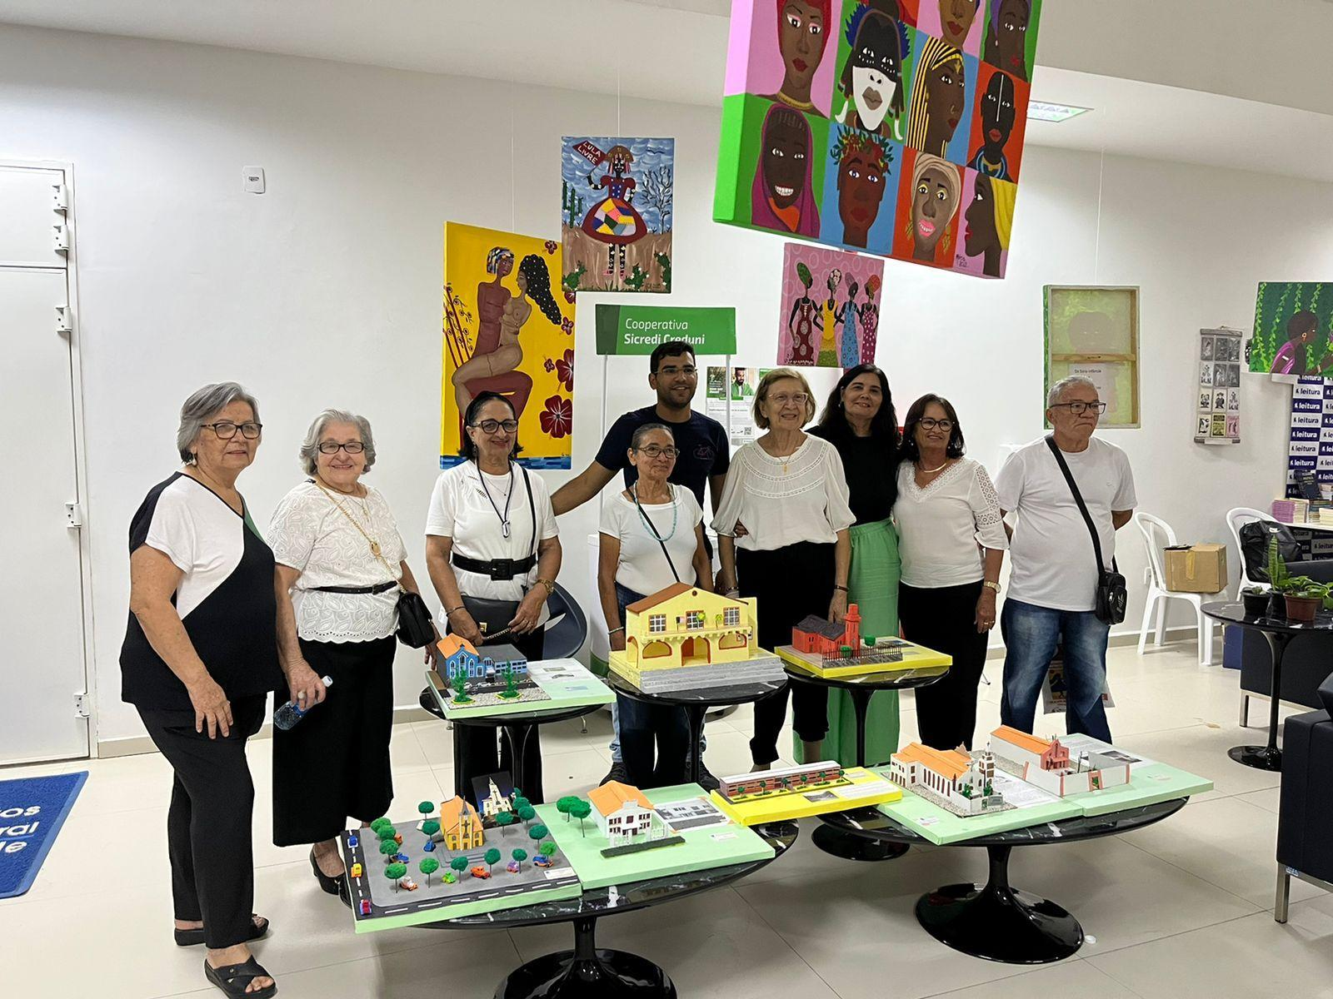

Figura 1 – Título da figura.

As tabelas devem ser referenciadas sequencialmente por Tabela I - seguida do título na parte superior da mesma e centralizado. O texto da mesma deve ser centralizado.

Tabela I – Formato da página.
Margem | Tamanho (cm)
Superior | 2,0
Inferior | 2,0
Esquerda | 2,0
Direita | 2,0
Coluna | 1,0

- Resultados e Discussões

Destaque os principais resultados, quantitativos e qualitativos, alcançados com o desenvolvimento da atividade de extensão relacionando-os aos benefícios para a comunidade atendida e/ou para a formação acadêmica dos estudantes de graduação da equipe de execução. Tendo como indicadores: Número de estudantes de graduação envolvidos, Número de estudantes e/ou professores de escolas públicas beneficiários, Quantidade de ações desenvolvidas e Tamanho da comunidade externa atendida.

- Conclusões

Evidencie os impactos sociais do trabalho desenvolvido relacionados aos objetivos de desenvolvimento sustentáveis – ODS 2030, quando houver; e o estabelecimento de parcerias para ampliação da relação da UFCG com comunidade externa, com vistas ao estabelecimento de políticas públicas.

- Referências

[1] XV ENCONTRO DE EXTENSÃO UNIVERSITÁRIA DA UFCG: Ações de Extensão no Enfrentamento ao Coronavirus – COVID19. Campina Grande, PB: EDUFCG, 2021-2022. Anual. Disponível em: https://revistas.editora.ufcg.edu.br/index.php/cite/issue/view/5. Acesso em: 1 dez. 2022.

Agradecimentos

À(os) nome dos órgãos(s) parceiro(s) pelo suporte e colaboração no desenvolvimento das atividades.

À UFCG pela concessão de bolsa(s) por meio da Chamada PROPEX 003/2023 PROBEX/UFCG.

